Sandwich JAMBON FROMAGE
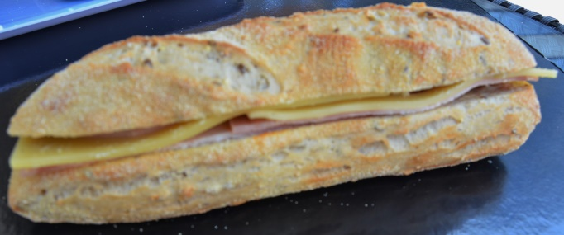

INGREDIENTS | QUANTITE* | UNITES
Pain aux céréales | 1 | Déjéunette
Beurre | 20 | Grammes
Jambon | 1 Tranche | = 50 Grammes
Emmental en Tranche | 2 Tranches | = 40 Grammes
Poids total

Cout de revient* :

Prix de vente suggéré* : 4,50 €
PREPARATION
Couper la déjeunette en 2

Etaler le beurre sur les deux faces de la déjeunette

Déposer le jambon puis les tranches d’emmental

*Les quantités, le cout de revient et le prix de vente sont établis avec les produits de nos fournisseurs.

